Éditorial – N° 26

D’un risque naturel peut-on faire un atout ?
Jean-Marc Hoeblich 3

« On ne commande à la nature qu’en lui obéissant »
Jean-Marc Hoeblich 5

L’effet de serre, bref rappel 6
Le changement climatique mythe ou réalité ?
Quelles réponses au niveau international ?
Danièle Bazin 7

La COP 21, une réussite ?
Jacques Mortier 11

Le changement climatique, quelles menaces et quels défis pour le monde ?
Danièle Bazin 13

Comment la France prend-elle en compte les inondations
et les submersions marines ?
Danièle BAZIN 17

L’incompris principe de précaution et la loi dite « Barnier »
Jacques Mortier 21

Le Plan de prévention des risques naturels Marquenterre-Baie de Somme
Michel Perrin, Danièle Bazin, Jean-Marc et Jeanne Hoeblich 23

Lettre au Préfet 33

Réflexions Jacques Mortier 35

Hommage à Eugène Herbet 39

Les violentes tempêtes du printemps 2016 et de janvier 2017 :
des conséquences maîtrisées
Gérard Montassine 40

Effets des tempêtes de l’hiver 2016-2017 au Crotoy
Jean-Claude Chamaillard 42

Un point sur le recul des falaises à Ault-Onival
Christian Nail 43

Faire du risque un atout
Jean-Marc HOEBLICH 44

Considérer et accompagner le Somme II
Paule PORQUET 45

Extrait - page 39

Hommage à Eugène Herbet

A l’occasion de l’édition de ce bulletin, les membres du CA et moi-même tenions
à rendre hommage à Eugène qui nous a quittés le 6 juillet dernier.

Pendant de nombreuses années il a partagé avec nous les réflexions et les suggestions
concernant l’aménagement du littoral et de l’arrière-pays auxquels il était si attaché.

Par ses témoignages, il nous a aidé à comprendre la complexité et l’authenticité de ce
territoire et de ses habitants. Il était très informé du passé et du présent de Cayeux, sa
ville natale dont il a aimé partager la mémoire.

Nous nous souviendrons, en particulier, d’une manifestation organisée par notre
association au coeur de cette station balnéaire, à « T’chot café », trace précieuse d’un
passé révolu. Ce jour-là étaient exposés des tableaux de Cayeux et des environs peints
par son père et des proches de sa famille, donnés en comparaison avec des photographies actuelles des mêmes lieux.

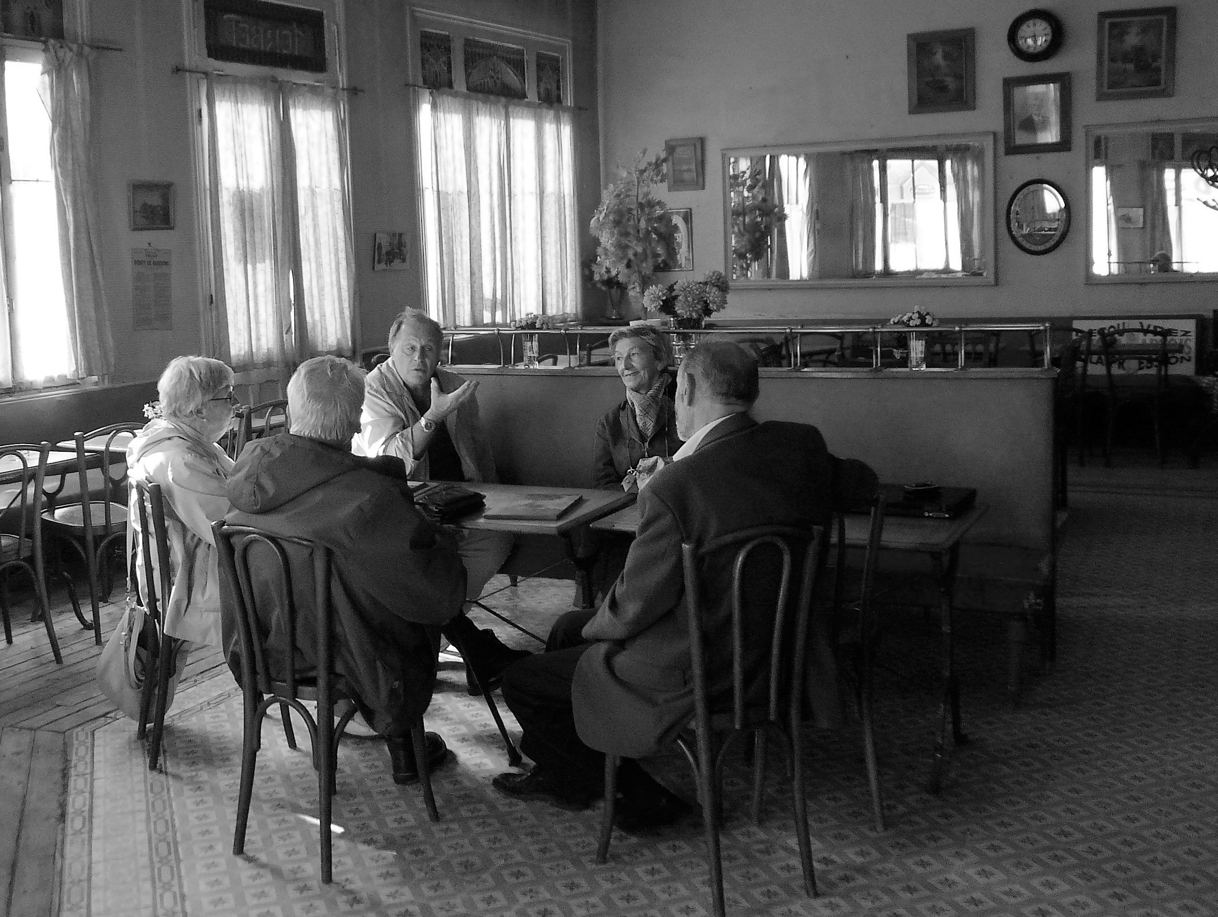
Un magnifique concert avait clôturé ce moment convivial et chaleureux. Nous renouvelons à tous ceux qui lui étaient chers nos très sincères et amicales condoléances.

Extrait - page 6

L’effet de serre, bref rappel

Quelle relation peut-il exister entre l’effet de serre et le Plan de prévention
des risques naturels (PPRN) ? Comment un phénomène indispensable à la vie
sur Terre peut-il avoir des conséquences néfastes ?

L’augmentation des gaz à « effet de serre » ou GES sont en grande partie responsables
du changement climatique actuel. Le processus est connu : les deux tiers de l’énergie
solaire sont absorbés par l’atmosphère, la surface terrestre et l’océan.

Le tiers restant est directement réfléchi vers l’espace par les nuages, les aérosols, les plans d’eau, l’atmosphère et la surface terrestre.

Ces deux dernières émettent en retour un rayonnement infrarouge que les nuages et certains gaz, en particulier la vapeur d’eau, le dioxyde de carbone, le méthane, absorbent et réémettent en grande partie vers le sol.

Ces gaz ont la particularité d’être pratiquement transparent au rayonnement solaire et opaques au rayonnement infrarouge émis par la terre. L’énergie est donc piégée.
Ce phénomène an été baptisé « effet de serre » par analogie avec la serre du jardinier.

Il est indispensable à la vie : on estime que sans lui la température moyenne à la surface de la terre serait au plus de - 19°C au lieu des 15°C que nous connaissons.

Cependant une augmentation générale de la température a des conséquences très nombreuses dont la plus connue est le changement climatique.

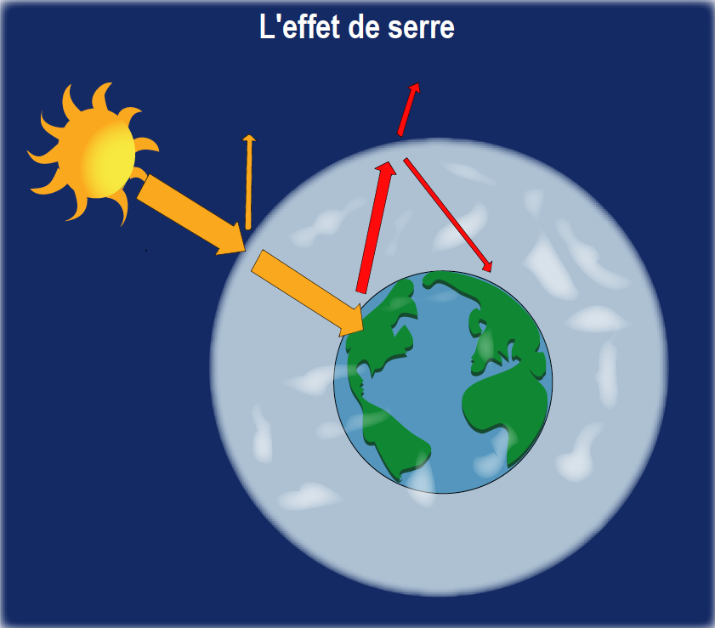

Extrait - page 6

Le changement climatique mythe ou réalité ? Quelles réponses au niveau international

